Parcours:
Planifier l'événement au sol BMX – piste Domaine provincial Puyenbroeck , Puyenbrug 1A 9185 WACHTEBEKE.
Parking 2 à côté de la salle de sport – piscine.
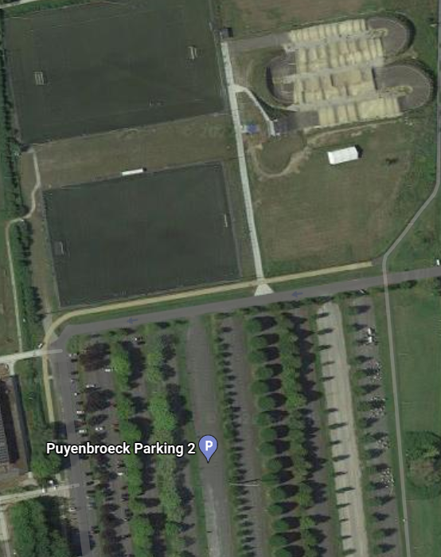
9
4
8
7
6
5
2
1

1 Parcours
2 parq fermé.
3 Emplacement supporters + tentes club.
4 buvette sous tente (inscriptions)
5 Emplacement supporters + tentes club.
6 zone d'échauffement.
7 Parking mobil-homes + caravanes.
8 Stationnement des voitures.
9 Poste de secours.

Coordonnées du club organisateur :
BMX TOP GEAR BMX VZW
Jaspaertstede 7, 9950 Waarschoot.
numéro de stock : 72010003
BTW: 0819997220
Adresses e-mail utiles :
Chaise: Strobbe Tonny tony.strobbe2@telenet.be
secrétaire: Demeestere Maaike maaiketopgear@hotmail.com
Trésorier: Lippens Sabine sabine.lippens@telenet.be

Accessibilité:
En voiture
Par l'E17 (Gand-Anvers) : sortie 11 (Lochristi).
Par la E34-N49 (Anvers-Knokke) : sortie 13 (Zelzate). Tenir compte d'une déviation due à des travaux dans le Centrum Wachtebeke.
Suivre les panneaux Puyenbroeck et parking 2.
Camping + camping commisarissen:
A partir du samedi 21 mai 2022 à 11h.
Terrain : Parking 2 (salle de sport) Domaine Provincial de Puyenbroeck.
Coût : 15€ par caravane/camping-car (la réservation n'est pas nécessaire)
Pas d'électricité disponible !!
Vendredi pas de camping possible à la piste de bmx.
Il est possible de passer la nuit au camping du domaine →Camping Puyenbroeck :
Pour mobil-homes, camping-cars et tentes.
une prairie de camping (uniquement pour les tentes et non accessible en voiture)
la réservation est recommandée via le site internet.
Règlement du camping :
Une place vous sera attribuée par nos collaborateurs.
En raison du nombre limité de places disponibles, des correspondances doivent être établies.
Si vous voulez rester ensemble, essayez de vous rassembler.
Des toilettes sont disponibles sur le parking.
La miction publique est interdite !!
Emballez tous les déchets dans le sac poubelle.
Il est interdit par ordre de police de faire des feux de camp.
A partir de 22h00, silence complet sur le camping.

Top Gear BMX n'est pas responsable des accidents, dommages et vols dans et autour du camping !
Sportbar:
En collaboration avec notre sponsor, nous offrons la possibilité de se détendre ou de prendre un repas dans la toute nouvelle cafétéria ou par beau temps sur la terrasse spacieuse.
Vous trouverez le Sportbar dans le complexe sportif du Domaine Provincial de Puyenbroeck.
C'est à 200m du camping BMX.
Attention la réservation est nécessaire via le site internet si vous voulez être sûr de votre place !!
N'oubliez pas de mentionner le numéro 16 lors de la réservation et/ou de la facturation afin qu'ils sachent que vous êtes du BMX.
https://sportbar-puyenbroeck.be/
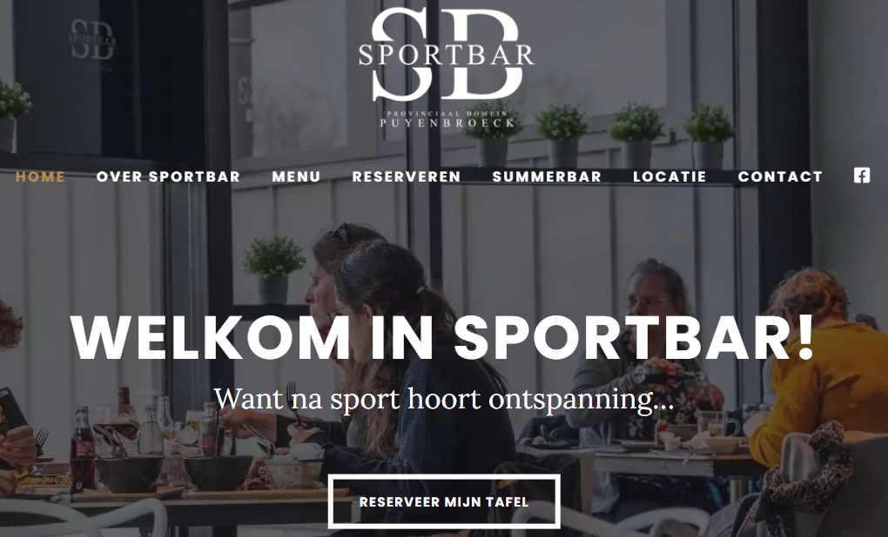
Zone d'échauffement :
Celui-ci est prévu près de la piste d'essai dans le parking 2.
Cette zone sera fermée aux autres circulations.
Voir n°6 sur le plan d'étage.
Tentes faciles à monter pour les clubs :
Ceux-ci peuvent être placés à la hauteur de la 4ème ligne, mais à une distance de 4m des clôtures nadar.
Il y a également suffisamment d'espace pour placer les tentes sur le site derrière la grande tente.
Aucune réservation nécessaire.
Equipes inscrites :
Seules les équipes inscrites peuvent réserver une place dans le paddock de l'équipe.
La tente peut mesurer jusqu'à 6m x 3m et une place de parking à proximité sur présentation de la carte de stationnement Cycling Vlaanderen. (voir plan d'implantation)
A votre arrivée, nous demandons que la personne responsable s'enregistre à la caisse du parking.
Coût : 20€ à régler à l'arrivée à la caisse du parking.
Réservations par mail à reservation.topgearbmx@gmail.com avant le 17 mai 2022 au plus tard.
Veuillez indiquer le nom "TEAM" lors de votre réservation
Shops:
Réservation des boutiques via reservering.topgearbmx@gmail.com au plus tard avant le 15 mai 2022.
Un espace de 12m x 6m est prévu pour les commerces au prix de 125€.
Une place est prévue à côté de la grande tente (côté gauche).
Entrée:
8 Euro (avec carte de réduction 7,5 Euro).
Inscription:
Vous pouvez vous inscrire dans la grande tente sur la pelouse (voir plan d'étage)
Samedi de 14h à 16h
Dimanche de 08h15 à 09h30 (compétition nationale des jeunes) et de 12h00 à 13h00 (Toyo Tires Topcompetition)
Montant de l'inscription
* jusqu'à 14 ans inclus 8 euros
* 15 ans et plus et croiseurs 10 euros
Les coureurs étrangers qui n'ont pas de licence auprès de Cycling Vlaanderen paient 5 euros supplémentaires
Formation / Entraînement :
zaterdag:14h00 - 15h30 formation -13 ans
15h30 – 17h00 formation + 13 ans en cruisers.

17h00 - 17h30 formation prosectie Boys 15/16 – Junior Men – Elite Men
zondag:08h30 - 09h45 formation blok 1 + cruisers
12h30 – 13h15 formation TC blok 2
13h15 – 13h30 formation Junior Men + Elite Men
IL N'Y A PAS DE PARTICIPATION POUR LES RECRÉENTS
Programme du dimanche :
Blok 1:
Formation:
8u30 - 9u45: Girls tem 10 ans + Boys tem 11 ans + cruisers
Commencer le match : Blok 1 - 10u
Blok 2:
Formation:
12u30 - 13u15: Girls vanaf 11 ans / + Boys vanaf 12 ans + WJ, WE, MJ en ME
Commencer le match : Blok 2 -: 13u45

